EVALUACIÓN SUMATIVA DE EDUCACION FISICA Y SALUSD.

Nombre: _________________ Curso:3°A Fecha:___________

Unidad: 1 OA_1

OBJETIVO: Demostrar capacidad para ejecutar de forma combinada las habilidades motrices básicas de locomoción, manipulación y estabilidad en diferentes direcciones, alturas y niveles, ejemplo, correr y lanzar un objeto con una mano, caminar sobre una línea y realizar un giro de 180° en un pie.

Prema: 60% Ptje. Total: Ptje. Obtenido:

OBJETIVO O_A1

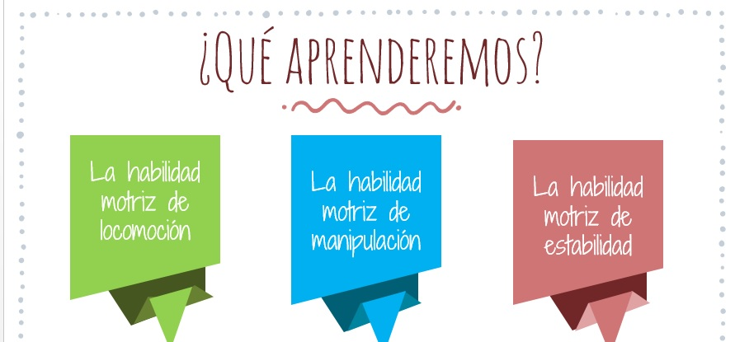

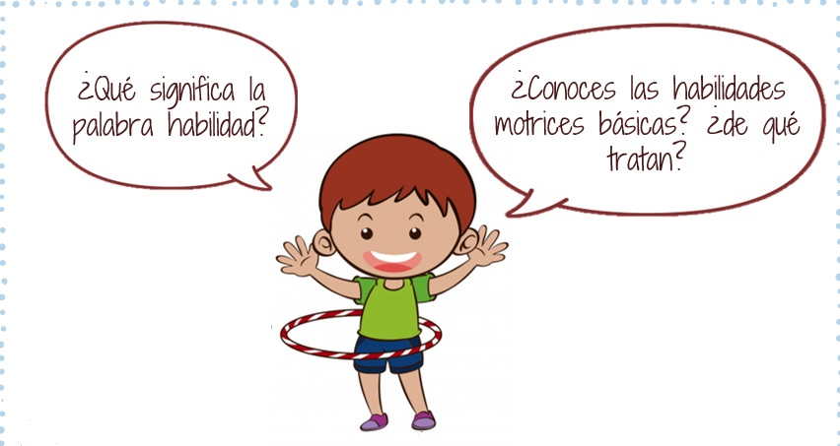

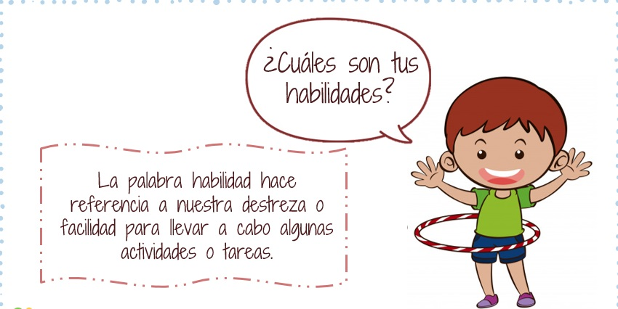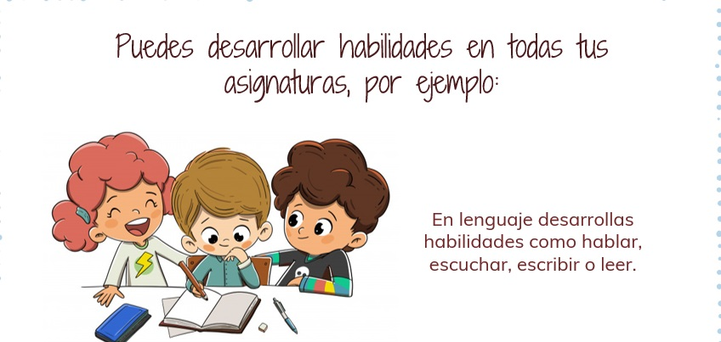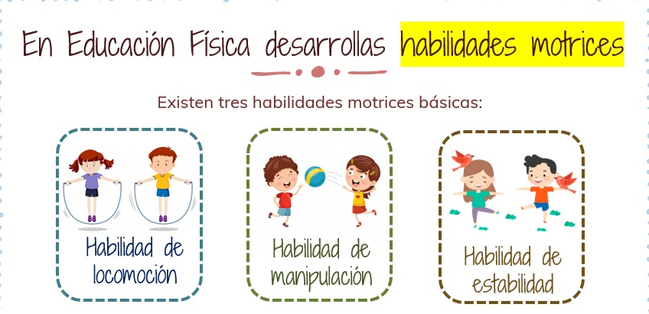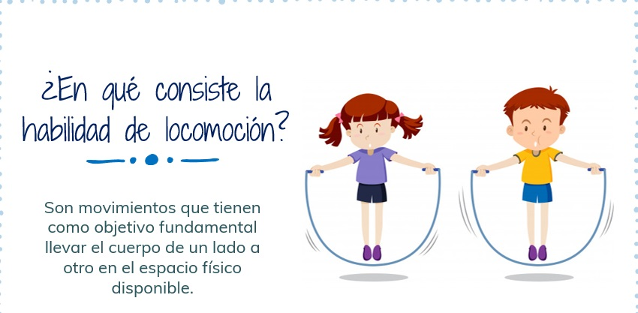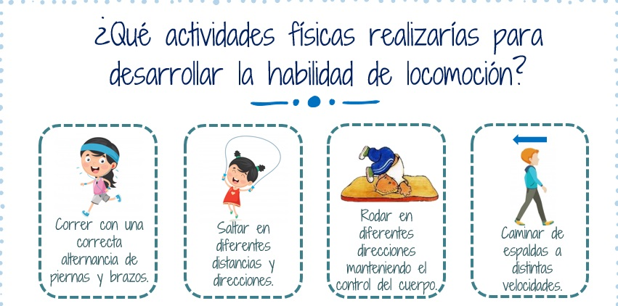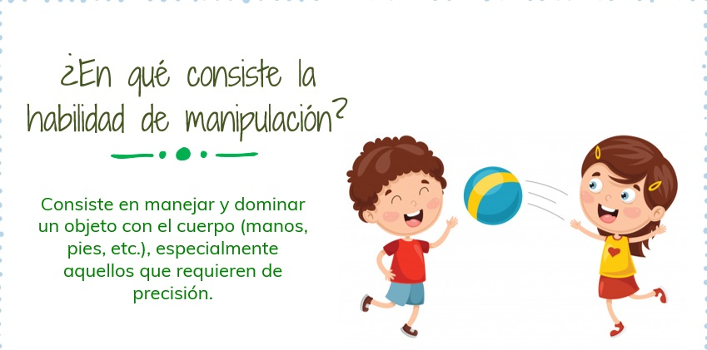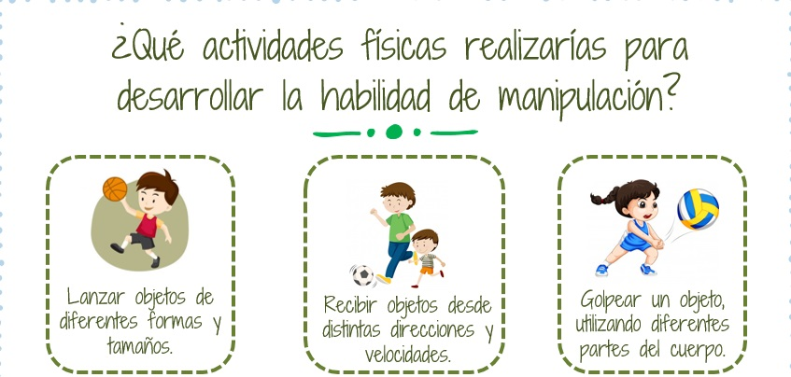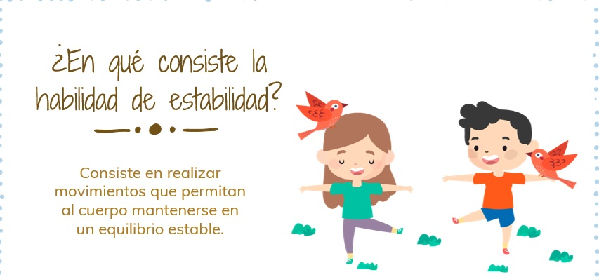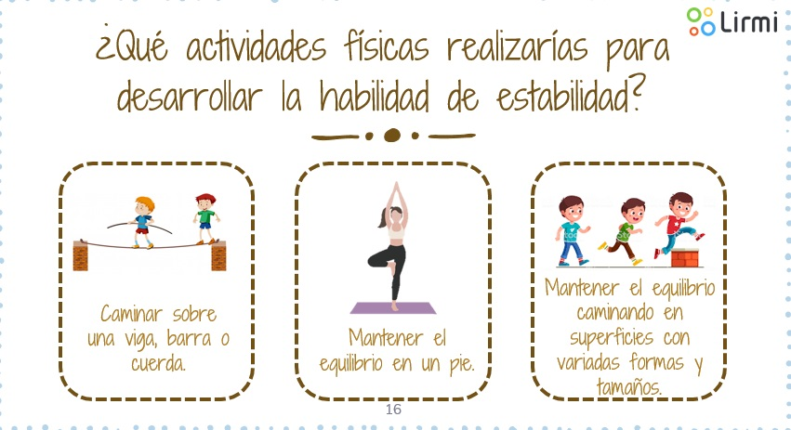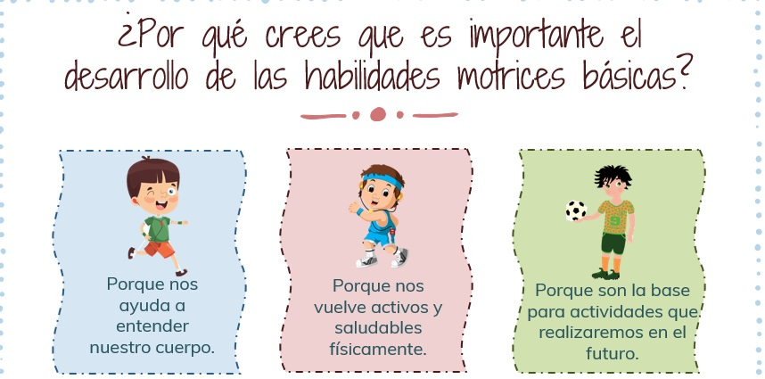

ACTIVIDAD 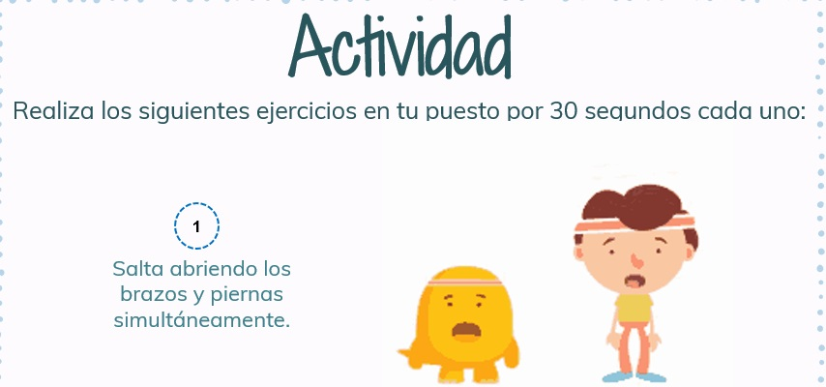

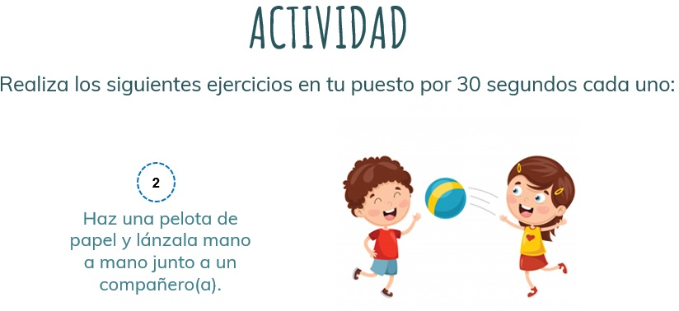

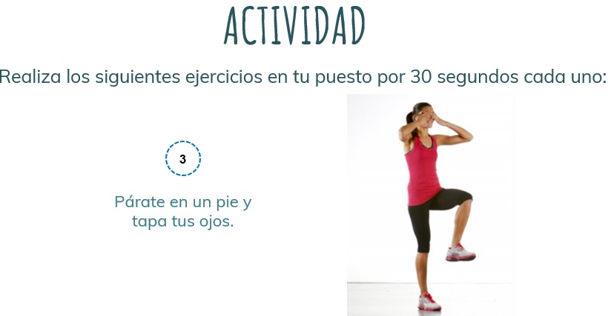

RESPONDE

1-¿Qué ejercicio fue él te presento más dificultad?

2- ¿Qué actividad te gusta practicar? Y a que habilidad corresponde (locomoción, manipulación, estabilidad).

__________________________________________________________________________________________________________________________________________________________

